МОУ средняя общеобразовательная школа № 2
г. Малоярославца имени А.Н. Радищева

Региональная инновационная площадка
«Коучинг и наставничество в методическом сопровождении профессиональной деятельности педагогических кадров в образовательном учреждении»

Образовательный проект
«Изменение школьного пространства»

Срок реализации проекта: 1 год

Выполнила:
Кузьмина С.А., учитель начальных классов
участник проекта «Учитель для России»

Малоярославец 2018 г.
Паспорт проекта

Образовательное учреждение | МОУ средняя общеобразовательная школа №2 г. Малоярославца им. А. Н. Радищева
Направление  деятельности | Проект – основа изменений образовательной среды
Характеристика | Проект «Изменение школьного пространства» организован с целью обустройства школьной среды. Способствует привлечению школьников зоны риска к трудовой деятельности и общественно-полезным работам.
Содержание | В процессе работы, дети самостоятельно разрабатывают проект изменений и реализуют его в период школьных каникул. Проходят занятия по проектированию, дизайну помещений и минимальным строительным навыкам.
Практическая  значимость | Школьниками самостоятельно создаются зоны отдыха в школе, после разрабатываются мероприятия в этих местах.
Новизна | Создание пространства, учитывая современные тенденции и идеи учеников.

- Актуальность проекта

Проект «Изменение школьного пространства» организован с целью обустройства школьной среды. Способствует привлечению школьников зоны риска к трудовой деятельности и общественно-полезным работам.
В процессе работы дети самостоятельно разрабатывают проект изменений и реализуют его в период школьных каникул. Проходят занятия по проектированию, дизайну помещений и минимальным строительным навыкам.

- Новизна проекта
Новизна данного проекта заключается в создание пространства, учитывая современные тенденции и идеи учеников.

- Целевая аудитория проекта
Актив школы, дети группы риска, волонтеры, сотрудники школы.

- Цели и задачи проекта
Цель: Создание в школе комфортной среды, способствующей сплочению школьного коллектива, привитие культуры общения с людьми различного возраста и повышение общекультурного и интеллектуального уровня учащихся
Задачи проекта:
- Создание макета;
- Сбор средств;
- Изменение пространства;
- Установка правил;
Проведение событий;

- Главные направления реализации проекта

Творческое направление: Свободного чтения художественной, учебной
и научно-популярной литературы; проведения игротек, мастер классов, лекториев.
Культурно-социальное направление: Создания места, где можно свободно общаться и делиться идеями, мыслями, знаниями; комфортного времяпрепровождения на переменах.
- Этапы реализации проекта

Первый этап - подготовительный
– Проведение опроса среди школьников
- Организация рабочей группы
- обсуждение проекта
Второй этап – основной
- Утверждение сметы
- Закупка строительных материалов
- процесс работы (объекты – начальная и средняя школы)
Третий этап – заключительный
- Проведение занятий
- Организация встреч

- Результаты и смета.

Начальная школа - уголок с грифельной стеной и подиумом для выступлений, ящиками с игрушками, книгами и настольными играми.
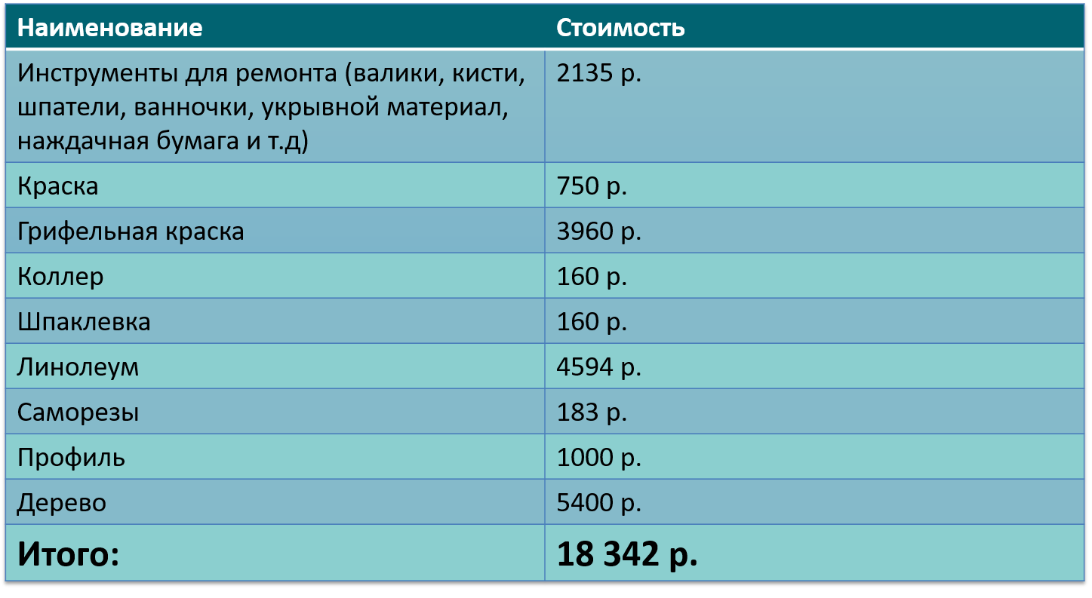

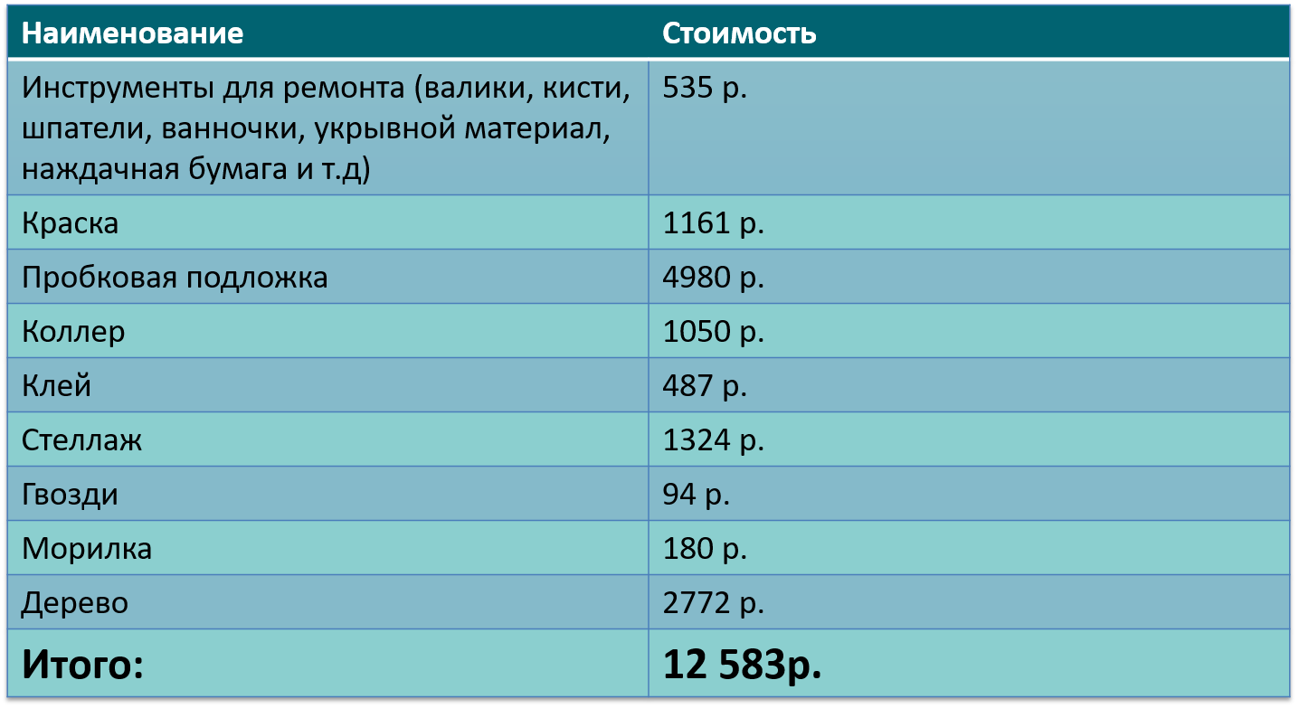
Старшая школа - уголок с диваном из паллет и мягкими подушками, пробковой доской, стеллажами с книгами, настольными играми, канцтоварами.

